ぐんまミラノ万博通信 Vol．2
～日本館イベント広場のフィナーレへ繋がれたバトン～

イタリア・ミラノで開催中の「２０１５年ミラノ国際博覧会」は、全６ヶ月の会期のうち、残り１か月を切りました。万博会場は連日盛況とのことで、万博総来場者数は９月２０日に１，５００万人を達成。特に日本館は会場内で最も人気のあるパビリオンの一つとなっており、開催国であるイタリア館と並び、行列の絶えないパビリオンとして、高い評価を受けています。
この日本館において、これまで出展した多くの自治体や団体等が繋いできたバトンが、万博のフィナーレを飾る群馬県に手渡される瞬間が刻一刻と近づいています。

「群馬アンバサダー」にアンナ・メローニ氏が就任！！
万博出展に先立ち、本県の魅力を総合的に発信してもらうため、現地キーパーソンとなるアンナ・メローニ氏を本県に招へいし、「群馬アンバサダー」に任命するとともに、県内の様々な食や文化施設を実際に体験していただきました。
メローニ氏の目線で群馬を捉え、自身の言葉で群馬の経験を語ってもらい、万博会場で本県のさまざまな魅力を発信してくれることが期待されます。

■プロフィール
［氏 名］ ＡＮＮＡ ＭＥＲＯＮＩ（アンナ・メローニ）
・伊ミラノ工科大学 戦略的デザイン国際修士科学委員会・教授
・伊ポレンツォ食科学大学客員教授
・米NYパーソンズ美術大学、米ランカスター大学客員研究員 ほか多数
※国内外における複数の研究活動、シンポジウムやイベントの運営に多数参加している。

■来県概要
［日 程］ ２０１５年８月２６日(水)～２８日(金)
［視察先］ 群馬県食肉卸売市場、昭和村(こんにゃく畑)、富岡製糸場、伊香保温泉 など
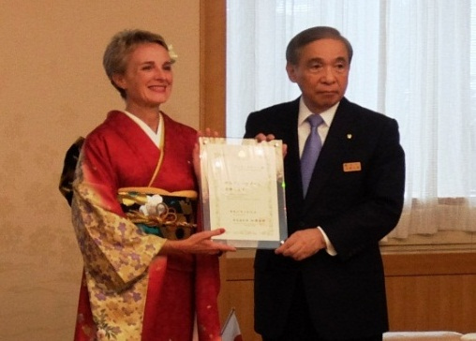
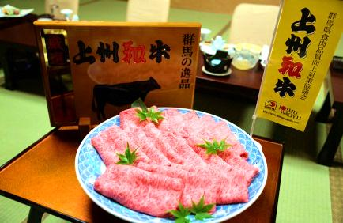
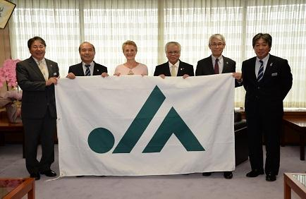
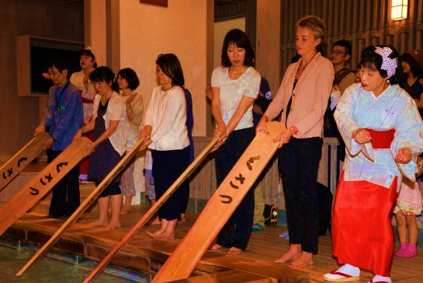
＊来県時の様子
（群馬アンバサダー任命式など）

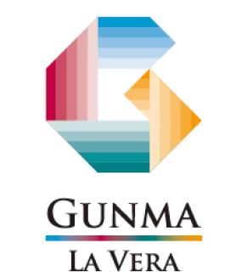
群馬ブランディングのためのブランドロゴを決定！！
■ブランディングワード
「Ｇｕｎｍａ – Ｌａ Ｖｅｒａ」
（※英語で Ｇｕｎｍａ –Ｔｈｅ Ｒｅａｌ の意味）

■デザインコンセプト
本デザインは、群馬の「Ｇ」をベースに４色から構成されており、
渦を巻くように、日本の中心から世界へ広がり、浸透していく様子
を描いています。また、“つつましさ”を美徳とする日本人が生ん
だ「包む文化」や「折り紙」をデザインモチーフとして採り入れること
で世界中の人々へ群馬を印象づけるデザインです。

「セミナリオ群馬」をサテライト会場で実施！！
１０月２９日・３０日の出展へ向けたリハーサルを兼ね、メディア・ジャーナリスト等を招待した上州和牛・こんにゃくの試食会を実施します。当イベントは、万博で振る舞うメニューを考案していただいている新森伸哉氏がオーナーシェフを務める「ＳＵＳＨＩ Ｂ」を会場とします。当日、欧州のスターシェフである新森氏の手によって開発される上州和牛やこんにゃくを使用したメニューを招待者に体験していただき、万博出展と合わせて、本県の魅力をＰＲします。
なお、新森シェフには、万博においても、ステージにご登壇いただき、料理のデモンストレーションを行っていただきます。

■セミナリオ群馬概要
メディア・ジャーナリスト等を招待した群馬県産品（上州和牛・こんにゃく）の試食会。
(※セミナリオ＝イタリア語でセミナーの意味)
［日時］ ２０１５年１０月２８日（木）
・セミナリオ群馬（レセプション） ２０：００～２２：００
［場所］ ＳＵＳＨＩ Ｂ （Via Fiori Chiari, 1/A 20121 Milano, Italy）
［内容］ 群馬特別メニュー「上州コース」の提供
メローニ氏・新森氏ディスカッション など

■シェフプロフィール
新森伸哉（Ｎｏｂｕｙａ Ｎｉｉｍｏｒｉ）
・１９７１年生まれ。イタリア・ミラノ在住。
・ミラノの老舗ホテル：グランド・エ・デ・ミラノのレストラン、Don Carlosのシェフを務め、イタリア
の伝統料理を学ぶ。その後、NOBU（ミラノ）、ＫＩＹＯ等の日本食レストランでも経験を積む。
☞ 「セミナリオ群馬」と「万博会場」で振舞う料理について、試作中です。
試作の様子はこちらからご覧ください。
｢YouTube 『Gunma Promotion』 と検索｣ (URL：https://goo.gl/6z5dlT）

